Názov dizertácie:

**STANOVENÍ PARAMETRŮ PRO VÝPOČET SRDEČNÍHO VÝDEJE Z DAT CELOTĚLOVÉ BIOIMPEDANCE**

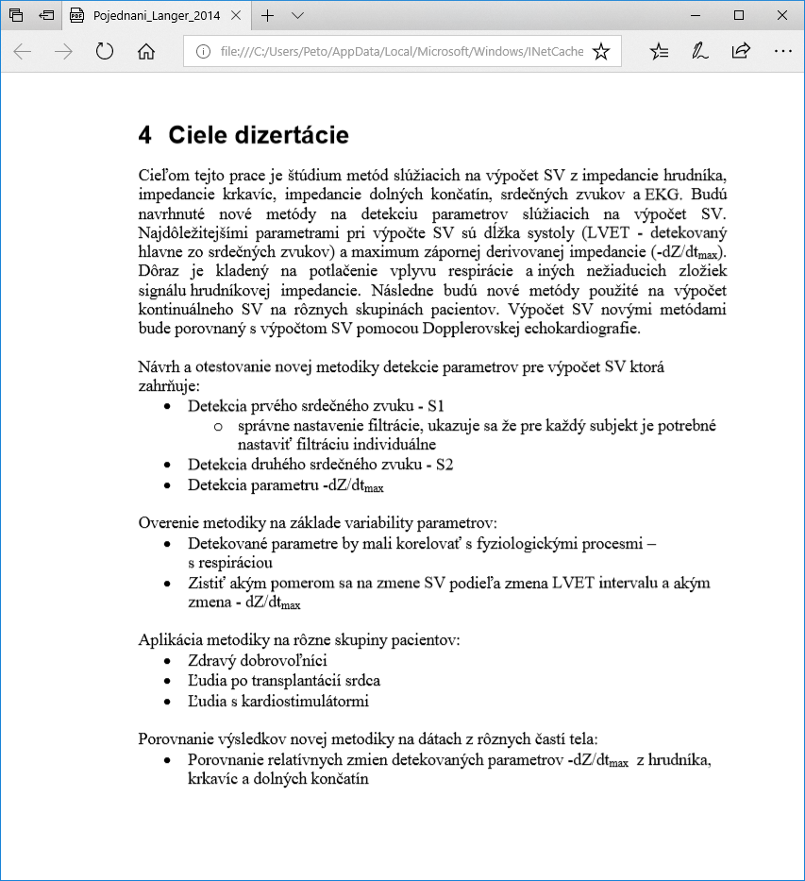

**Spracované úlohy**

1. **Rešerš**
   1. Detekcia pociatku systoly – bod B.

Problematická detekcia, ako počiatok zvolená nulová hodnota dZ/dt

* 1. Význam maxima dzdt max

Elektrická analógia zrýchleniu krvy

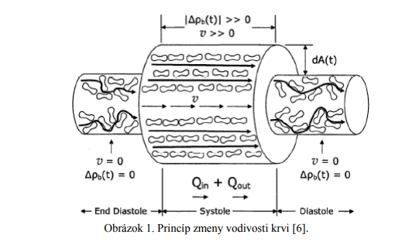

1. Manuálna detekcia parametrov SV pre Meluzínov článok

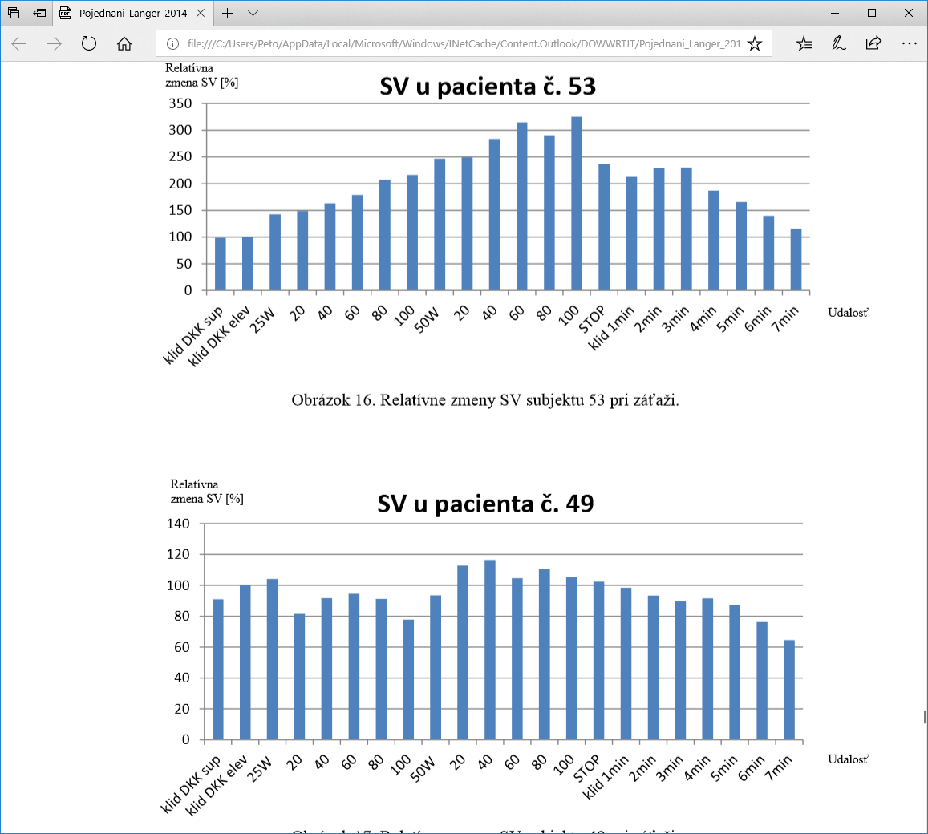

1. Srdecne zvuky - S1, S2, filtrovanie vlnky, furier, detekcia

[korelacia R-S1 a respiracie](https://is.muni.cz/auth/mail/?show_mail=142575058;folder_id=148618),

ladenie frekvencie pre každého individualne, posuvy r-S1 voci respiracii

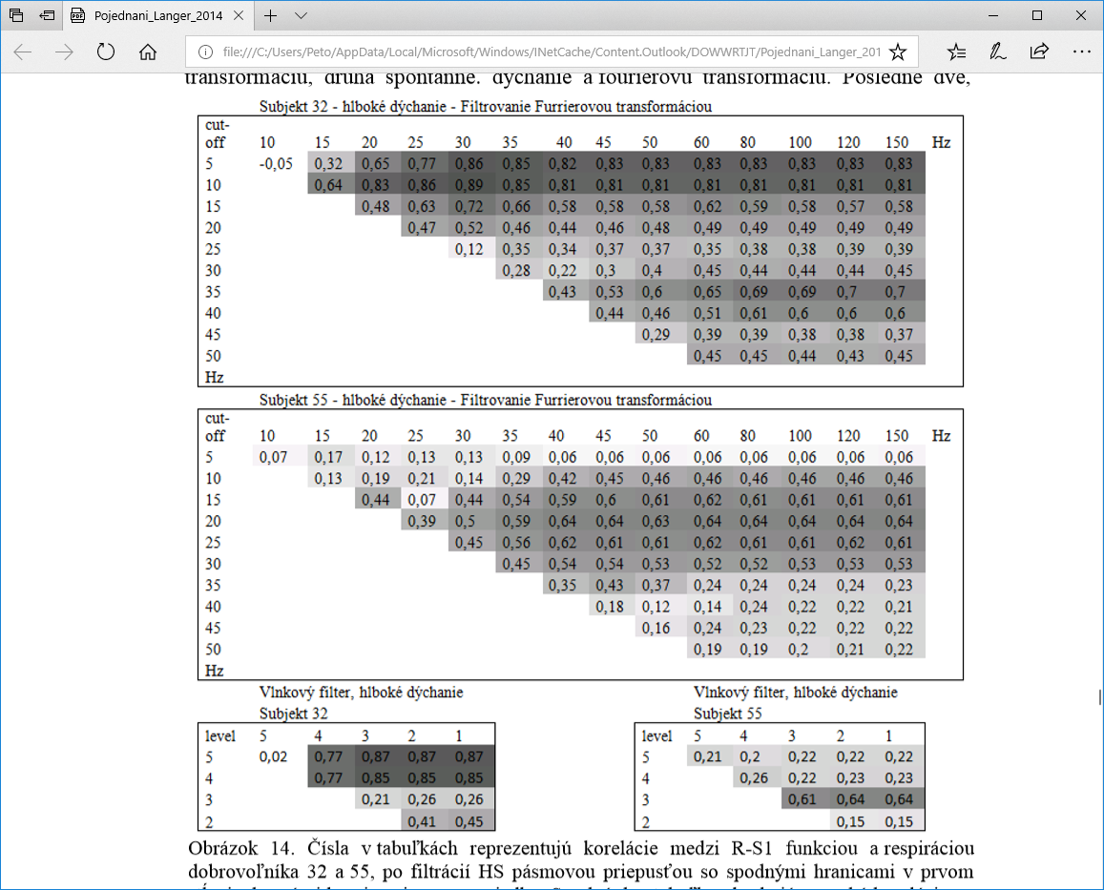

1. Kardiovaskularne parameter – korelacia a posuvy

(Z0, dZ/dt,…)

Korelacie parametrov a ich posuvy

1.verzia

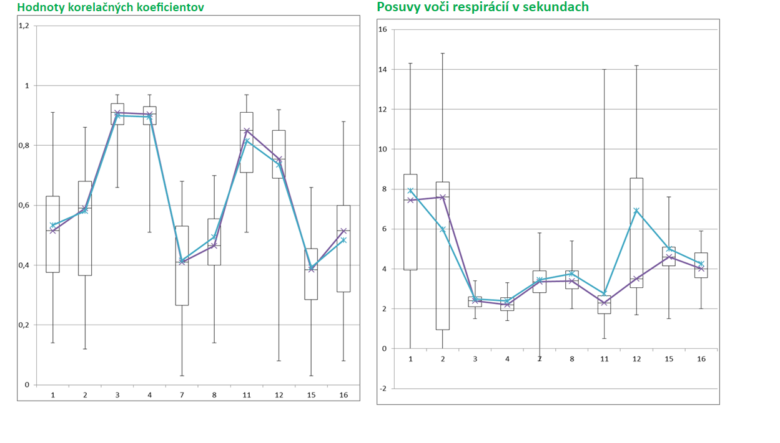

2.verzia

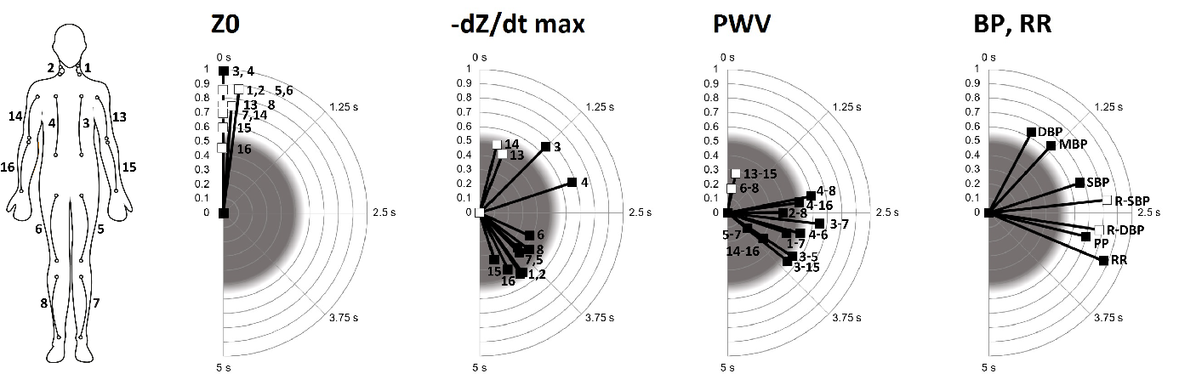

1. priemerovaný signal

Pprístup, kde som sa na krivky parametrov díval ako na realizácie náhodného procesu. Budiacim signálom by bola respirácia, dobrovolník by bol stochastický system a nameraná krivka by bola realizácia stochastického procesu. Záznamy všetkých dobrovolníkov som synchronizoval na nádych (maximum respiračnej krivky). Krivky parametrov som potom kumuloval(sčítal) pre všetkých dobovolníkov (napr. 30 krivke –dZ/dt max) a vydelil počtom dobrovolníkov. Dostal som tak priemernú krivku pre každý parameter. -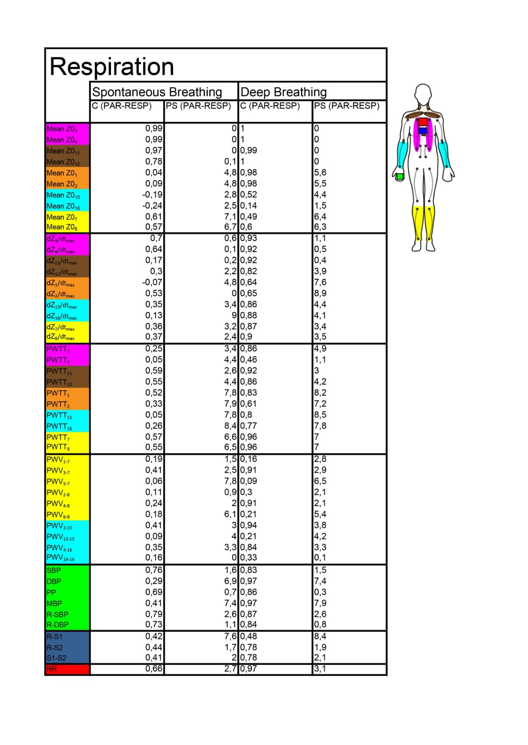

1. Parameter počítané aj pre **parameter - RR**

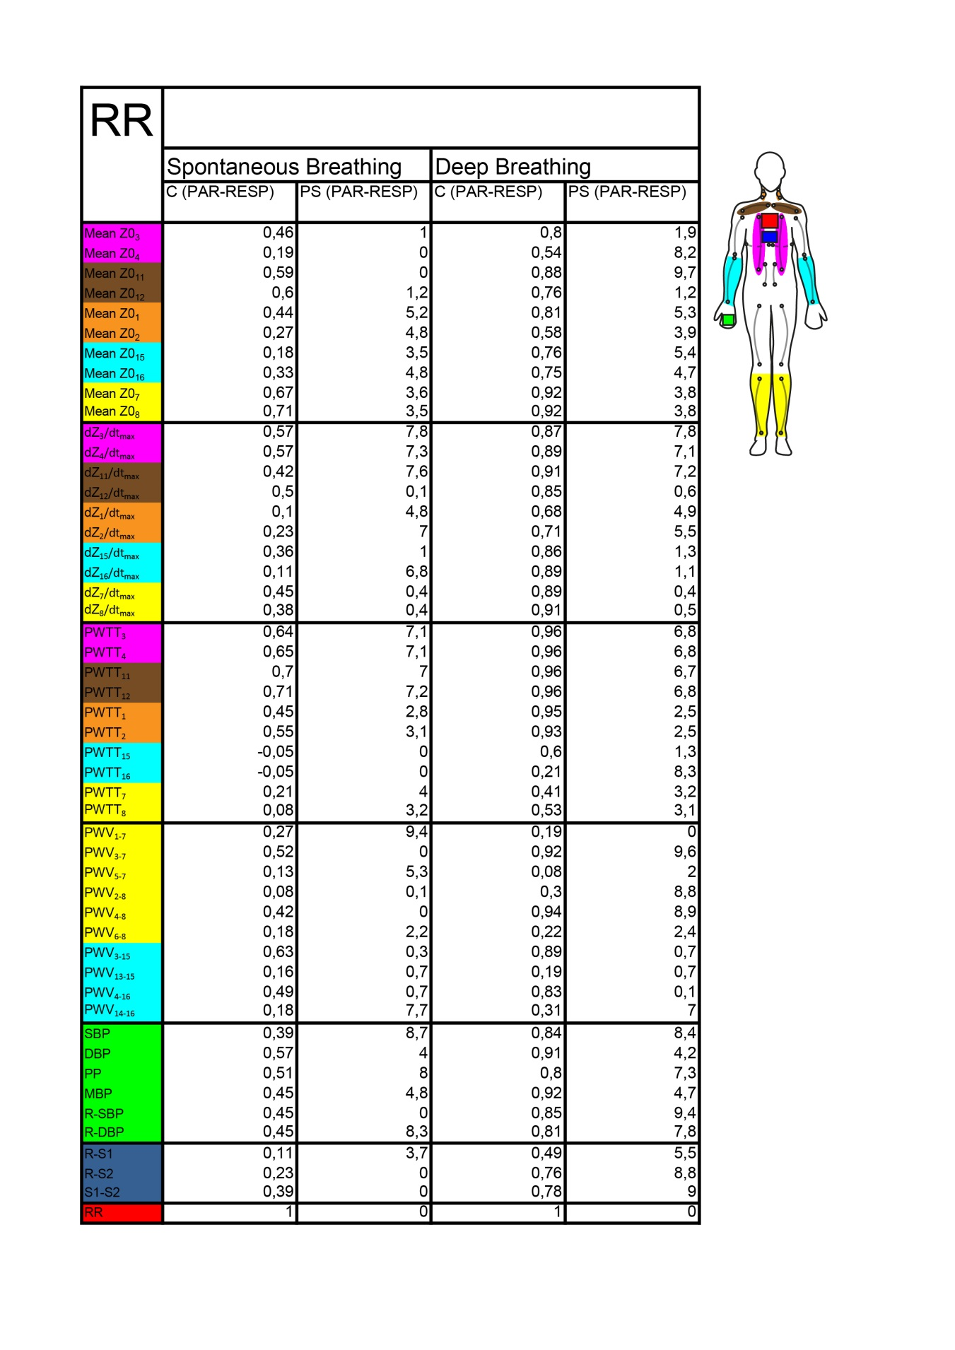

1. Odkrvovanie noh počas hlbokého dýchania

Odčítané Z0 stredné hodnoty zo 4-minúty od stredných hodnot z -1 minúty

Kanál 7

Kanál 15

Priemer Z0 po minútach od -2 minúta po +2 minúty

Prekladanie krivkami – výsledok u každého iný

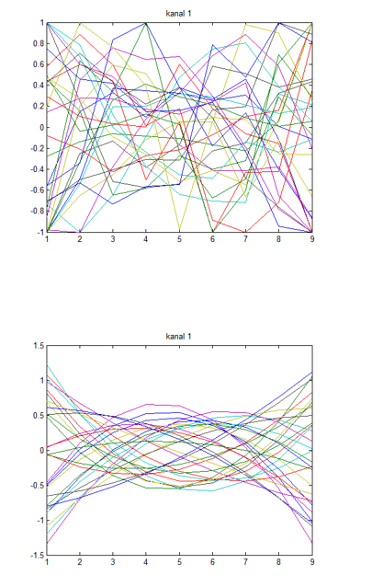

Priemerný signal – náznak odkrvenia noh

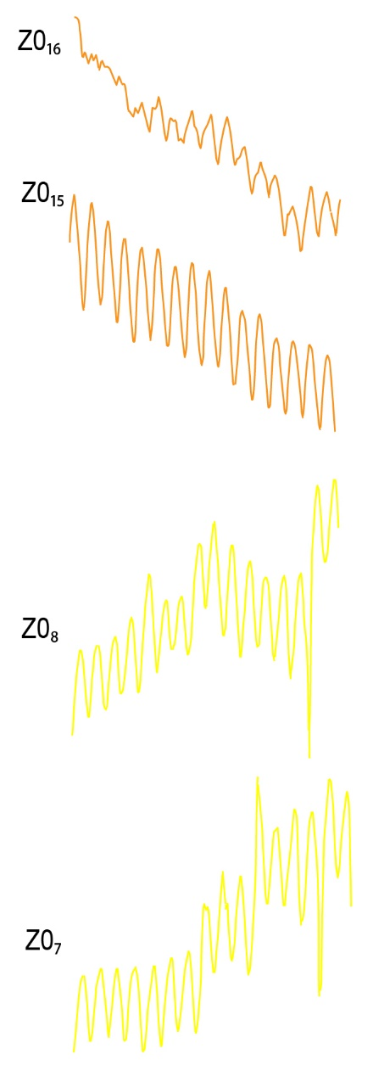

Trend prítomný počas celého záznamu, u každého iný priebeh

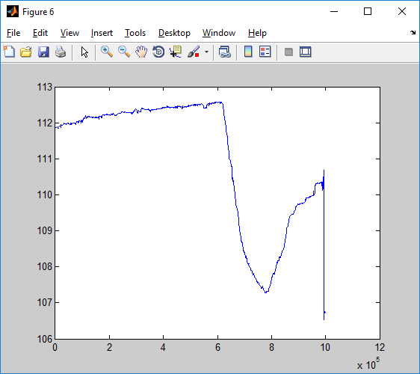

Significance výsledkov prekrvenia

Jožka spočítal signifikanci tvých výsledků. Je tam signifikantní rozdíl jak při porovnání před a po respiraci (p7 a p15) tak je i signifikantní rozdíl mezi rukou a lýtkem (p7-15) – viz přiložený soubor.

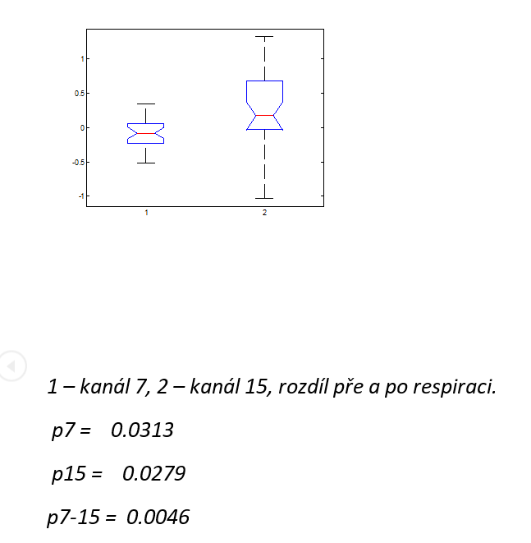

1. Statistika korelacných koeficientov s bastincom,

**test významnosti korelačních koeficientov** – nemožme použiť, korelačné koeficienty niesú normálne rozložené

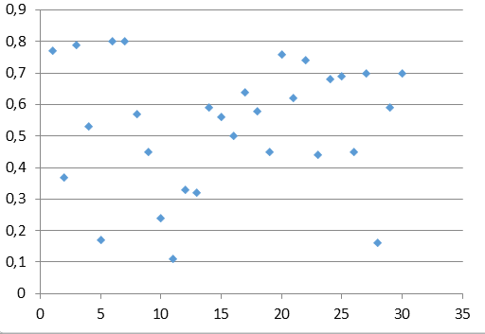

**Interval spolahlivosti** - bol ten istý problem ako s korelačnými koeficientami. Líšili sa výrazne medzi sebou.

**Chi kvadrát test dobrej zhody** medzi rozdielmi respiračnej krivky a krivkou parametru. Test mi nefunguje pretože je citlivý na absolutnú hodnotu vzdialeností medzi krivkami. Hodnoty napr. 1 1,5 1  1,5  a 100 101 102 100 vyhodnotí ako zhodné pre ich veľkú vzdialenosť aj keď tvar kriviek je úplne iný.

1. **Tilt**

začal som sám potom som sa spojil s magdou – magda výsledok opublikovala

A: pred tiltom - spuseteni motora

B: po naklonení - vypnutie motora

C: koniec tiltu - spustenie motora

D: koniec tiltu - vypnutie motora E: relax

**subjekt 138: 21 rokov**

bod A: 1597,3s Kanál 4: 23mV 8: 182mV 16: 225mV

bod B: 1609,6s Kanál 4: 24,8mV 8: 178mV 16: 227mV

bod C: 1839,5s Kanál 4: 25,3mV 8: 175mV 16: 233mV

bod D: 1854,4s Kanál 4: 23,7mV 8: 178mV 16: 232mV

bod E: 2329s Kanál 4: 23,6mV 8: 180mV 16: 230mV

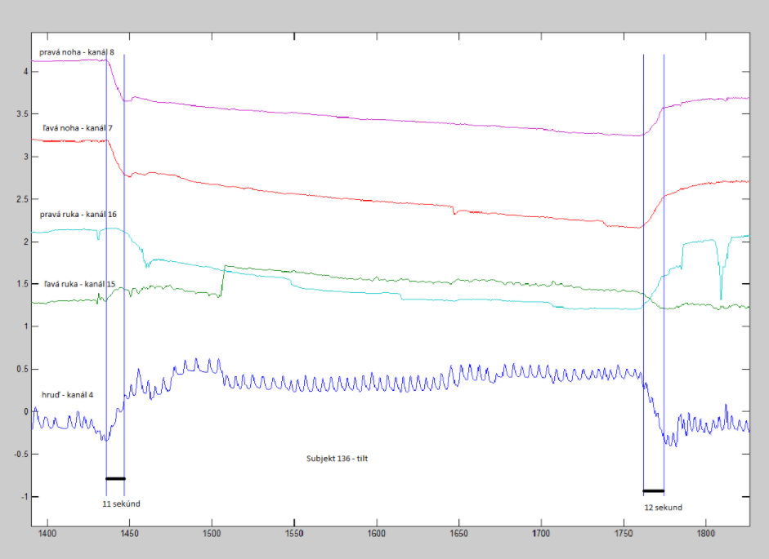

1. **T-konstanta výsledky**

**starý ľudia:**

83:

**tilt:** smernica priamky: - 5,4 * 10-4 časová konštanta: - 1,4 * 10-4

**relax:** smernica priamky: 4,3 * 10-5 časová konštanta: 1,1 * 10-5

113:

**tilt:** smernica priamky: - 1,5 * 10-4 časová konštanta: - 3,8 * 10-5

**relax:** smernica priamky: 6,2 * 10-5 časová konštanta: 1,5 * 10-5

**mladý ľudia**

135:

**tilt:** smernica priamky: - 3,4 * 10-4 časová konštanta: - 8,8 * 10-5

**relax:** smernica priamky: 3,8 * 10-5 časová konštanta: 9,6 * 10-6

138:

**tilt:** smernica priamky: - 2,1 * 10-4 časová konštanta: - 5 * 10-5

**relax:** smernica priamky: 1,7 * 10-5 časová konštanta: 3,9 * 10-6

1. **Character signálu u jednotlivých subjektov**

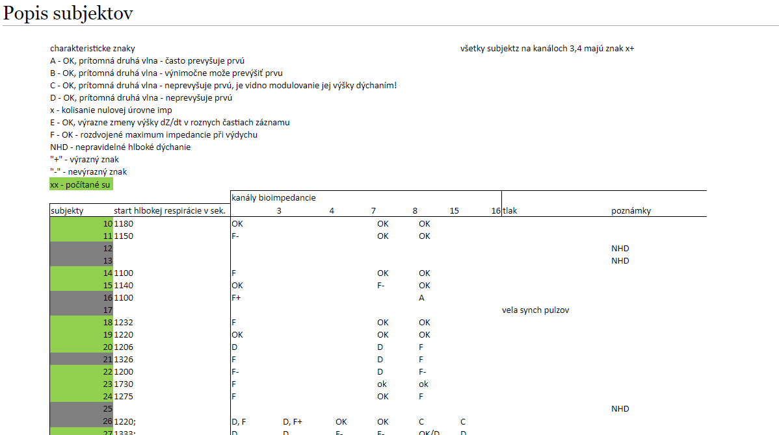

1. Morfológia dZ/dt

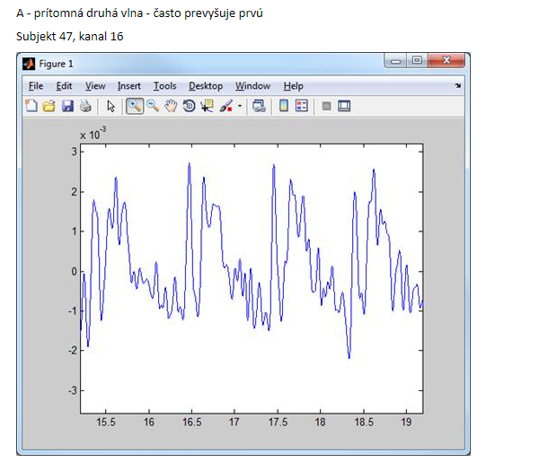

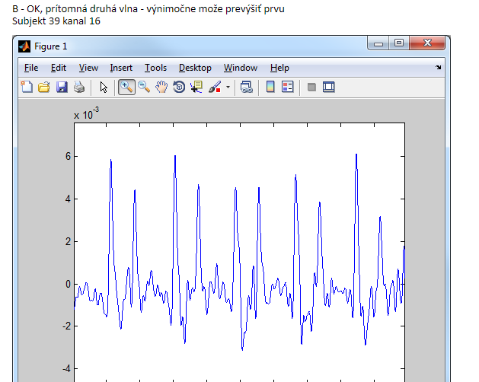

Dalsie tvary:

<https://www.isibrno.cz/~langer/index.php/DZ/dt_charakter>

1. Ultrazvuk porovnanie s impedanciou

Ultrazvuk nebolmeraný pre účely tepového objemu

Záver - u každého iné výsledky

